UNI · FIIS / GE703 · Sistemas Integrados Empresariales / PC2 2026-2

Escenario CRM previo al pedido
Importaciones MYS Hermanos SAC
Aportes de Benjamín Francis Arancibia Ynga y Adrián Antony Mansilla Soto. Integramos la evolución de PC1 a PC2, el escenario CRM, las decisiones comerciales y los BPMN que explican el proceso antes del pedido.
GE703 PC2 v2.1 · Grupo 7 · 16/10/2026. Presentamos un caso académico normal y una excepción prioritaria de descuento. La oferta se valida comercialmente; su aceptación no crea un pedido ni compromete inventario.

Identificación del incremento
Campo | Registro
Grupo / Empresa | G7 / IMPORTACIONES MYS HERMANOS S.A.C.
Entrega máxima | 16/10/2026 · 17:00 (hora Perú), según rúbrica v2.1
Exposición | 17/10/2026 · desde 09:30; UNA persona, máximo 10 min
Versión | PC2 v2.1 (sustituye guion evaluable v2.0)
Repositorio | https://github.com/jharopr/ERP-SIE
Expositor/a | Pendiente de designación y registro por el grupo
Canal y segmento | Tienda física / clientes nuevos del público general

Integrantes y contribuciones verificables
Integrante | Contribución dentro de esta revisión | Estado
Benjamín Francis Arancibia Ynga | Matriz PC1-PC2, macroprocesos y SIPOC de contexto de la sección 1. | Contenido preparado; validación personal pendiente
Adrián Antony Mansilla Soto | Escenario, decisiones, casos y BPMN D01-D05; alineación de secciones 2 a 5 y anexos comerciales. | Modelo documental comprobado; validación personal y empresarial pendiente
Shirley Carrión Oré | Revisión del escenario CRM, fuentes y cotización. | Revisión pendiente
Gabriel Omar Chavez Mendoza | Revisión conceptual de frontera CRM–ERP y decisiones. | Revisión pendiente
Jharolym Friendly Paucarcaja Ramos | Revisión de arquitectura propuesta, fuentes e IA. | Revisión pendiente
Ballack Zidane Quintanilla Huamanraime | Revisión de datos comerciales y evidencia de caso. | Revisión pendiente

1 Incremento desde PC1
En PC1 se seleccionó conceptualmente Odoo como núcleo ERP para clientes, ventas e inventarios, y UBLHUB para una futura emisión tributaria. La documentación de PC1 recoge atención presencial y WhatsApp manual. En PC2 delimitamos el caso a un cliente nuevo del público general que visita la tienda física, para analizar su necesidad, seguimiento y oferta antes del compromiso transaccional. Conservamos las decisiones de arquitectura como propuesta, sin afirmar un despliegue verificado.
Decisión | Tratamiento v2.1 | Justificación y efecto
Odoo ERP central | Se mantiene | Conserva referencias oficiales de catálogo, precios e inventario; sin despliegue verificado.
UBLHUB | Se mantiene fuera de PC2 | La condición de facturación se explica conceptualmente; no se emiten documentos.
Clientes prioritarios | Se delimita | Público general NUEVO; mayoristas no forman parte del caso evaluable.
Canal prioritario | Se delimita | Atención presencial; WhatsApp queda en línea base histórica PC1.
Capa CRM | Se incorpora como perspectiva comercial | Cuenta, contacto, fuente, interacción, lead, oportunidad, cotización y seguimiento.
Frontera CRM–ERP | Se explica conceptualmente | CRM conserva intención/oferta; ERP comprometerá recursos al crear pedidos más adelante.
O2C y P2P / importaciones | Se mantienen como contexto | Macroprocesos de Semana 5; no amplían el alcance evaluado.
Diagramas BPMN comerciales | Apoyo visual, no requisito técnico | D01-D05 apoyan la explicación del tramo comercial. Sus procesos llamados son detalles del mismo escenario; el contrato técnico queda como continuidad.
Mapa de procesos de nivel 1. Estratégicos: dirección, política de precios y calidad. Misionales: compras e importaciones, inventario, captación presencial, cotización y venta futura. Soporte: personas, TI, contabilidad y datos. O2C abarca la relación comercial hasta el cobro y la entrega; aquí solo se analiza su tramo previo al pedido. P2P vincula proveedor, reposición, recepción y pago como contexto de abastecimiento.
Aporte de Benjamín. La matriz mantiene la arquitectura de PC1 y justifica la delimitación a tienda física y público general. El SIPOC siguiente resume el tramo comercial analizado; no convierte compras, cobro o entrega en actividades evaluables de PC2. La continuidad técnica se conserva como investigación posterior.
Elemento SIPOC | Contexto del tramo previo al pedido
Proveedores de información | Cliente: necesidad y preferencias. Vendedor: registro comercial. Dueño: reglas y decisiones. Catálogo e inventario: referencia disponible.
Entradas | Consulta presencial, datos mínimos autorizados, producto y cantidad, precio de referencia y disponibilidad observada.
Proceso | Identificar y calificar; preparar la cotización; resolver decisiones; presentar y registrar la respuesta. D01 integra D02-D05.
Salidas | Cotización aceptada, recotización, seguimiento pendiente o cierre con motivo. No hay pedido operativo en este incremento.
Destinatarios | Cliente, que recibe condiciones claras, y vendedor, que conserva el contexto para la siguiente actividad.

2 Escenario CRM previo al pedido
Caso didáctico. Una persona visita la tienda y solicita cinco autoradios. Para conservar el segmento de consumidor final, suponemos uso en cinco vehículos familiares, sin reventa; el vendedor debe confirmar ese uso y la compatibilidad. La fuente es visita espontánea y no se atribuye una campaña ejecutada. Tras buscar la cuenta y el contacto, el vendedor registra el lead y lo convierte en oportunidad cuando hay necesidad identificada, capacidad de atención y siguiente acción definida.
Objeto / atributo | Contenido propuesto y control comercial
Cuenta | Ficha sintética CLI-DEMO-001, consumidor final. Buscar antes de crear; vincular una ficha verificada si ya existe y actualizar solo lo necesario.
Contacto | Persona que realiza la consulta, vinculada a la cuenta. Datos mínimos autorizados y medio preferido para seguimiento; el caso no publica identificadores reales.
Canal / fuente / campaña | Canal físico; fuente visita espontánea; campaña = no aplica, salvo campaña verificable.
Interacción / actividad | Consulta presencial del 16/10/2026 a las 09:45, hora Perú. Vendedor responsable; actividad inicial: presentar la versión de oferta y registrar la respuesta.
Lead | Interés por cinco autoradios; precisar uso final y compatibilidad. Datos insuficientes mantienen el lead pendiente con una siguiente actividad.
Oportunidad | Valor inicial S/ 2,000 antes de descuento; etapa cotización. Probabilidad 50 % como juicio didáctico inicial: necesidad calificada, pero sin aceptación ni decisión excepcional. No procede de un modelo estadístico.
Competidores | Alternativas comerciales no identificadas. El vendedor pregunta si compara con otra oferta; no se inventan nombres.
Cotización | COT-DEMO-001 v1, emitida el 16/10/2026 a las 10:00. Cinco unidades a S/ 400 de precio final académico: S/ 2,000; descuento del 5 %: S/ 100; total: S/ 1,900.
Vigencia | Vigencia académica: hasta el 16/10/2026 a las 18:00, hora Perú, para esa versión. Cambios de precio, cantidad, producto o condiciones exigen nueva versión y nueva respuesta.
Direcciones | Retiro futuro en tienda previsto. No se solicita domicilio de entrega; una dirección de facturación se recoge solo si es pertinente y justificada.
Supuestos del ejemplo. A las 09:50 se simula una consulta que muestra cinco unidades disponibles, sin reserva. Para v1 se supone que el dueño valida venta al contado por el importe íntegro, sin crédito ni fraccionamiento, con retiro posterior en tienda. Se plantea boleta de venta como documento esperado del caso de consumidor final, sujeto a confirmación de administración; su emisión queda fuera de PC2. Estos son supuestos académicos, no stock ni reglas comprobadas de MYS. Si faltan sustento o condición definida, D03 devuelve una oportunidad pendiente.
Ante una solicitud del 10 %, el vendedor pide decisión al dueño. Si aprueba, la oferta v2 registra S/ 1,800 y vuelve a presentarse; si rechaza, se comunica la alternativa ordinaria de S/ 1,900 en una nueva versión. La espera mantiene la oportunidad abierta; pedir ajuste conduce a recotizar; solo el abandono definitivo se registra como pérdida. D05 comprueba versión, vigencia y condiciones antes de registrar la aceptación.

3 Decisiones y frontera conceptual CRM ERP
Decisión | Responsable principal | Evidencia esperada | Impacto y límite
Descuento ≤ umbral supuesto (5 %) | Vendedor | Lista de precios autorizada y versión de oferta | Cotización consistente. Umbral SOLO didáctico.
Descuento por encima del umbral | Dueño de MYS | Autorización de esa oferta/versión y precio revisado | Sin autorización no se promete el descuento.
Disponibilidad o promesa de fecha | Vendedor consulta inventario; dueño resuelve excepción | Consulta de disponibilidad fechada, fuente identificada y condición informada. En el ejemplo: observación sintética 16/10/2026 09:50; no reserva. | No se promete stock ni una fecha sin confirmación.
Condición de facturación | Dueño / administración | Versión y total aprobados; importe íntegro al contado, sin crédito. Boleta de venta como documento esperado, sujeto a confirmación de administración. Supuesto didáctico. | Se define la condición antes de presentar la oferta firme. No se cobra ni se emite comprobante dentro de PC2.
Cliente acepta cotización | Cliente; vendedor registra | Registro de respuesta del cliente con versión, vigencia, producto, cantidad, total y condiciones coincidentes. | La aceptación no crea ni confirma pedido operativo.
CRM conserva cuenta, contacto, fuente, interacciones, necesidad, probabilidad, oportunidad, actividades y versiones de oferta. ERP gestionará el compromiso y la ejecución de pedido, inventario, facturación y entrega en otros incrementos. El corte evaluable es la diapositiva 12 de la sesión 6. La consulta comercial de disponibilidad no reserva unidades y una aceptación no equivale a confirmar un pedido. Responsable y evidencia se documentan en la matriz y en D03-D05.

Requisitos conceptuales de apoyo
ID | Requisito dentro de PC2 | Comprobación documental
RF-01 | Registrar y consultar cuenta/contacto sin duplicación. | D02: búsqueda, aclaración y vinculación de ficha.
RF-02 | Registrar interacción, canal físico, fuente y siguiente actividad. | D02 y D05: origen, interacción y siguiente actividad.
RF-03 | Calificar lead y oportunidad con necesidad, probabilidad y competencia conocida/no identificada. | D02: calificación; contexto y estimación didáctica de sección 2.
RF-04 | Versionar cotización y reflejar precio, cantidad, descuento y vigencia. | D03-D05: versión, total, vigencia y aceptación coincidente.
RF-05 | Solicitar decisión humana del dueño para excepciones comerciales. | D04: decisión independiente del dueño y registro de resultado.
RNF-01 | Privacidad y minimización de datos. | No publicar identificadores de clientes reales.
RNF-02 | Claridad/trazabilidad comercial. | Cada cotización distingue fuente, versión, responsable y decisión.
RNF-03 | Uso comprensible para vendedor de MYPE. | Reglas y actividades sin roles organizativos ficticios.

4 Caso normal y excepción prioritaria
Los dos casos son análisis razonados del mismo escenario académico. CRM-N01 ilustra el flujo normal y CRM-E01 es la única excepción prioritaria para la exposición. Los resultados descritos son esperados; no se presentan como pruebas ejecutadas en Odoo ni como operaciones reales de MYS.
Criterio | Caso normal CRM-N01 | Excepción prioritaria CRM-E01
Contexto | Cliente nuevo presencial; cinco autoradios para uso final supuesto. Disponibilidad y condición comercial sustentadas dentro del ejemplo. | El mismo cliente solicita 10 % cuando aún no existe autorización del dueño para esa versión.
Decisión | Vendedor emite y presenta v1 por S/ 1,900; cliente la acepta a las 10:10 dentro de la vigencia académica. | Vendedor no ofrece 10 % como aprobado. Dueño evalúa y deja decisión pendiente, aprobada o rechazada.
Responsable | Vendedor de tienda. | Dueño decide; vendedor actualiza y comunica.
Evidencia esperada | Cuenta/contacto sintéticos, fuente, lead, oportunidad, consulta de disponibilidad, condición comercial, v1 y aceptación coincidente. | Solicitud del 10 %, dueño responsable, decisión y motivo; versión y total autorizados, comunicación y respuesta propia del cliente.
Impacto cliente | Oferta clara, precio y vigencia conocidos; libertad de aceptar o rechazar. | Espera o cambio de precio explicado; no se le promete beneficio no aprobado.
Respuesta propuesta | Verificar versión y vigencia y registrar aceptación; concluir el tramo PC2 sin pedido. Si pide tiempo, acordar actividad y fecha sin cerrar como perdido. | Aprobación: v2 por S/ 1,800 y nueva respuesta. Rechazo: alternativa v2 por S/ 1,900 y nueva respuesta. Pendiente: explicar espera y acordar seguimiento, sin oferta excepcional firme.
Resultado real | No se dispone de validación en empresa. | No se dispone de autorización real; solo análisis.

Situaciones complementarias y alcance
ID | Situación | Alcance v2.1 | Tratamiento
01 | Cliente duplicado | CRM | Búsqueda y verificación de ficha; no crear duplicados.
02 | Contacto/datos mínimos incompletos | CRM | Pedir lo imprescindible; registrar faltante y actividad. No inventar datos ni duplicar ficha. D02.
03 | Producto descontinuado o no comercializable | Comercial | Dueño evalúa alternativa; vendedor informa y acuerda seguimiento. Solo cerrar ante abandono definitivo. D03/D05.
04 | Cotización vencida | Comercial | Recotizar, versionar y presentar otra vez antes de aceptar. D05 devuelve a D03.
05 | Descuento sin autorización | Comercial - prioritaria | Dueño decide; vendedor versiona y comunica. Decisión pendiente no autoriza la oferta. D04.
06 | Cliente no acepta | Comercial - resultado normal | Distinguir ajuste, espera y abandono definitivo; solo este último registra pérdida. D05.
07 | SKU inactivo / inexistente | Continuidad ERP | Validación transaccional futura, no PC2.
08 | Precio distinto del autorizado en ERP | Continuidad ERP | Reconciliación al comprometer operación, no PC2.
09 | Stock insuficiente / promesa condicionada | Comercial (decisión) + futuro ERP | No prometer fecha/stock sin evidencia; ERP comprobará en ejecución.
10 | Solicitud duplicada | Continuidad técnica | Clave idempotente; fuera de rúbrica.
11 | ERP o dependencia no disponible | Continuidad técnica | No inferir aceptación/rechazo; estado desconocido; fuera PC2.
12 | Respuesta ERP inconsistente | Continuidad técnica | Escalamiento/auditoría futura; fuera PC2.
13 | Datos/vínculos de cotización inconsistentes | Comercial si se detecta antes de pedido | Comprobar cliente, versión, vigencia y condiciones; si difieren, recotizar y presentar. D05.
Lectura del inventario. Las situaciones 01-06, 09 y 13 son decisiones o incidencias comerciales del modelo; 07-08 y 10-12 quedan como continuidad transaccional o técnica. No son trece casos obligatorios de exposición. Un estado pendiente cierra la atención actual, pero conserva el lead o la oportunidad para seguimiento.

5 Fuentes límites y continuidad
Fuente / fecha | Aplicación y límite
Rúbrica oficial PC2 v2.1, 16/10/2026 | Tramo CRM hasta diapositiva 12 S6; un expositor y una excepción.
Plantilla PC2 G7 v2.1, 16/10/2026 | Cinco secciones: incremento, CRM, decisiones, casos y fuentes.
Materiales de sesiones 5 y 6, revisión 16/10/2026 | Macroprocesos, catálogos y contexto CRM. Límite evaluable: diapositiva 12 de S6. Contenidos posteriores solo orientan continuidad.
Repositorio ERP-SIE, revisión 16/10/2026 | PC1 Odoo/UBLHUB, archivo comercial anterior WhatsApp, simulación técnica local v2.0; evidencia histórica no sustituye PC2 v2.1.
Documento conjunto de Benjamín y Adrián, revisión 16/10/2026 | Base de matriz PC1-PC2, escenario físico y decisiones. Sus precios, porcentajes y demás datos de ejemplo son supuestos; no validación empresarial.
IA y validación. Se utilizó ChatGPT para contrastar la rúbrica, alinear el documento y generar y revisar BPMN. Se trabajó con documentos académicos y datos sintéticos. Los cinco XML se contrastaron con el esquema oficial BPMN 2.0.2 y se importaron sin advertencias en bpmn-js 18.31.0; 22 recorridos estructurales cubren los 81 flujos modelados. No acreditan reglas empresariales ni ejecución en Bizagi u Odoo. Benjamín y Adrián deben revisar y asumir sus respectivos aportes antes de la entrega; no se registra esa aprobación como ya realizada.
Fuentes y privacidad. La rúbrica y la plantilla G7 v2.1 sustentan las secciones 1-5; los materiales S5-S6 sustentan el contexto. Notación BPMN: OMG, https://www.omg.org/spec/BPMN/2.0.2/; visor bpmn-js, https://bpmn.io/toolkit/bpmn-js/walkthrough/ (consulta 16/10/2026). Se atribuyen los materiales docentes a su fuente académica; no se presume licencia de redistribución. El paquete no incluye datos personales de clientes, credenciales ni registros reales de la empresa.
Límites y continuidad. La política de descuento, la probabilidad, el uso final, la disponibilidad, la vigencia y las condiciones del caso se declaran supuestos didácticos que requieren contraste empresarial. La identidad del expositor está pendiente de designación por el grupo. Contrato técnico CRM-ERP, idempotencia, pedido, stock comprometido, cobro, comprobantes, entrega y posventa quedan fuera de PC2. Los anexos D01-D05 apoyan el análisis comercial y no añaden requisitos técnicos a la rúbrica.

Lectura de los anexos BPMN
Vista | Función y sección relacionada
D01 | Vista general: conecta captación, preparación y respuesta. Secciones 1-4.
D02 | Cuenta, contacto, datos y calificación del lead. Sección 2.
D03 | Disponibilidad, autorización y condición comercial antes de emitir. Secciones 2-3.
D04 | Descuento ordinario, excepcional aprobado, rechazado o pendiente. Secciones 3-4.
D05 | Versión, vigencia, aceptación, ajuste, espera y rechazo definitivo. Secciones 2-4.

Anexo D01 Vista general del proceso comercial
D01 coordina el escenario. Las actividades de borde grueso llaman a D02, D03 y D05. La atención puede concluir con aceptación, lead pendiente, oportunidad pendiente o pérdida definitiva.
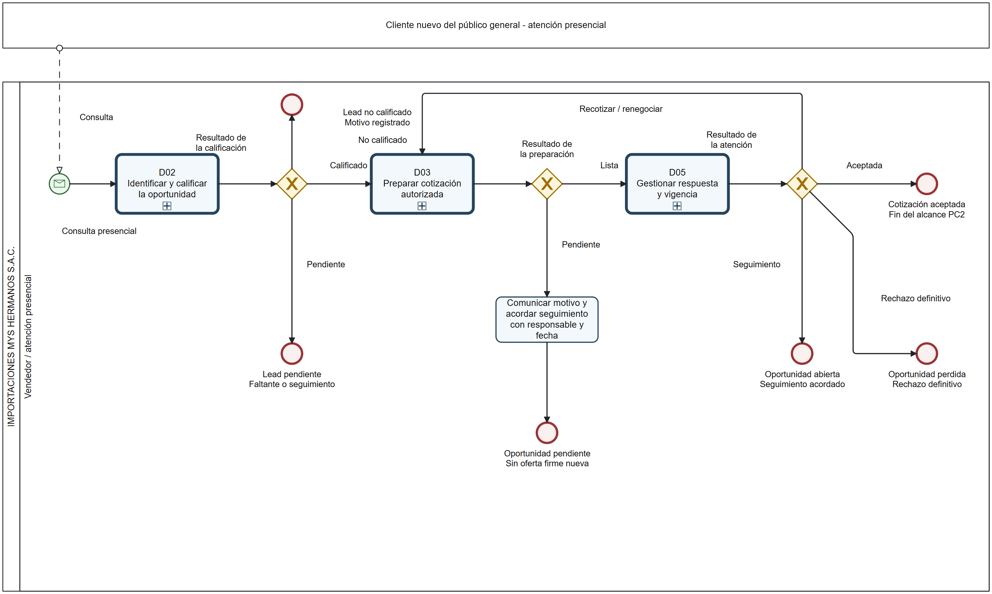
Figura D01. Modelo documental BPMN 2.0.2 del aporte de Adrián, alineado con la matriz de decisiones conjunta. Elaboración con apoyo de IA; comprobación estructural, sin ejecución empresarial.

Anexo D02 Captación y calificación del lead
D02 resuelve identidad y datos antes de crear o actualizar la ficha. Solo una necesidad calificada continúa a preparación de oferta; un faltante conserva una actividad pendiente.
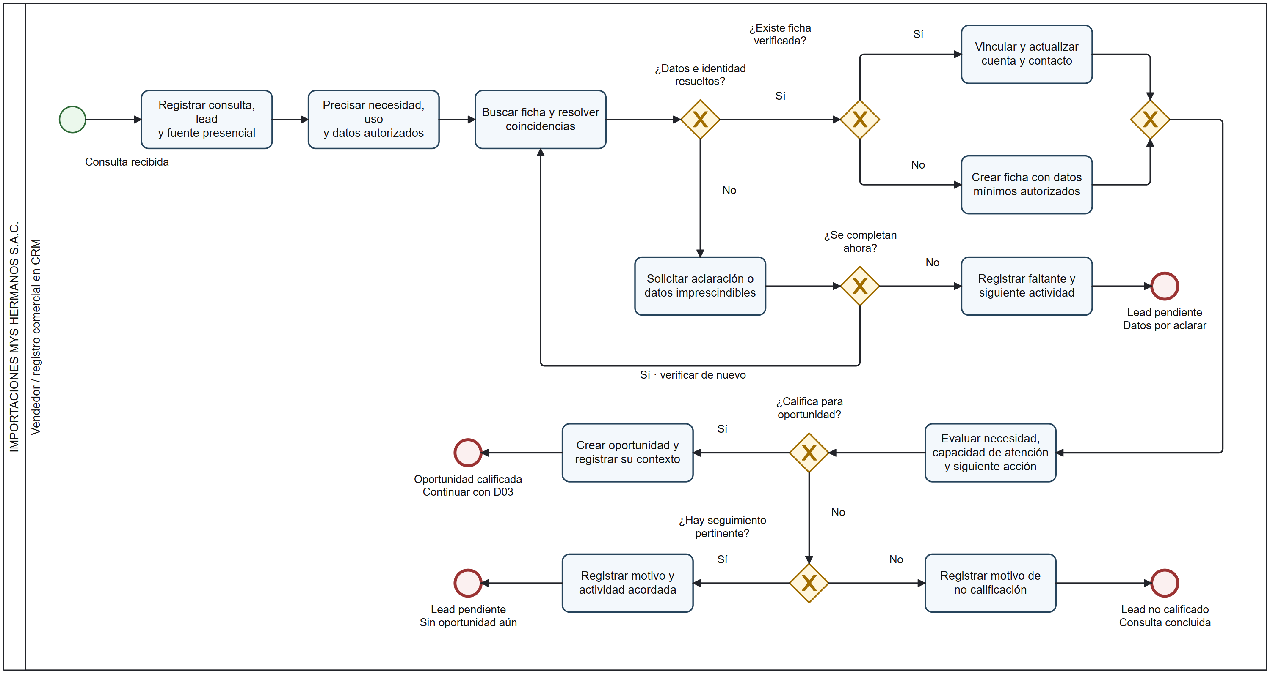
Figura D02. Modelo documental BPMN 2.0.2 del aporte de Adrián, alineado con la matriz de decisiones conjunta. Elaboración con apoyo de IA; comprobación estructural, sin ejecución empresarial.

Anexo D03 Preparación de la cotización
D03 exige una oferta viable, descuento autorizado y condición comercial definida. Una promesa sin sustento o una decisión pendiente devuelve el control a D01 para informar y acordar seguimiento.
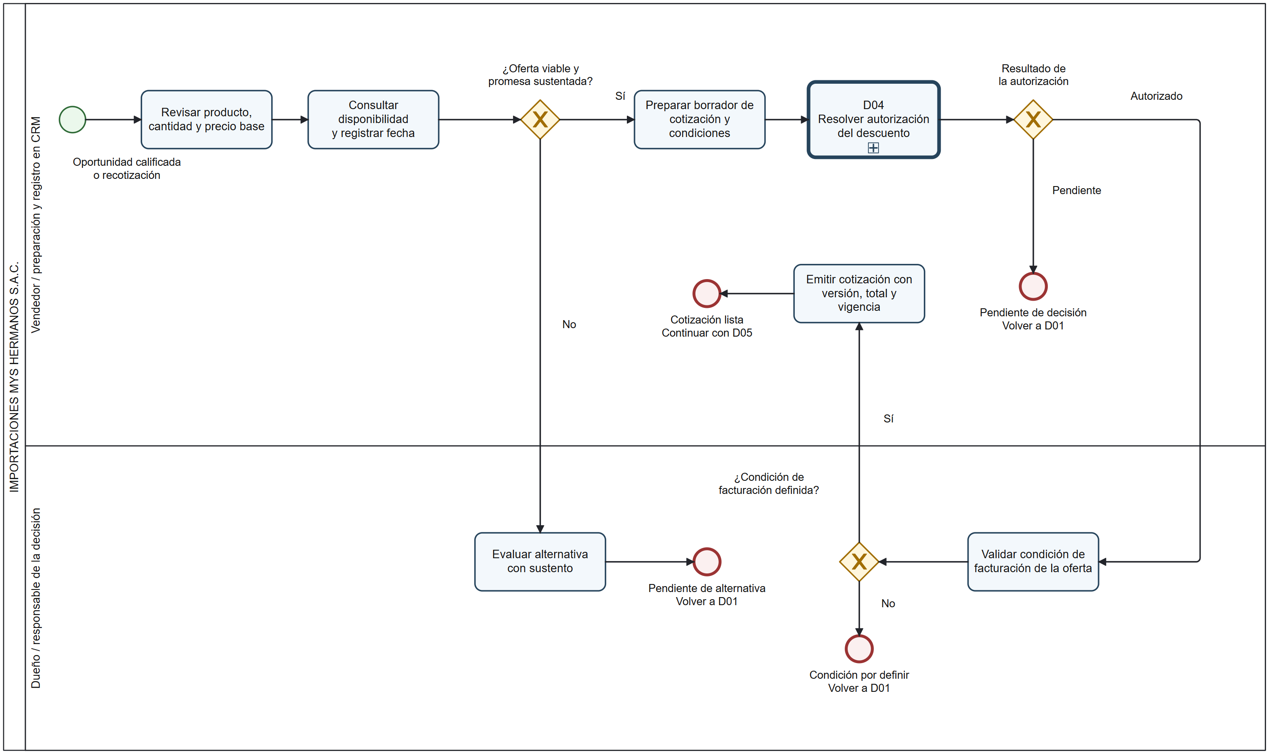
Figura D03. Modelo documental BPMN 2.0.2 del aporte de Adrián, alineado con la matriz de decisiones conjunta. Elaboración con apoyo de IA; comprobación estructural, sin ejecución empresarial.

Anexo D04 Autorización del descuento comercial
D04 desarrolla la excepción prioritaria del 10 %. El dueño decide; el vendedor no se autoaprueba. Tras rechazo, se recalcula una alternativa ordinaria y D05 solicita una nueva respuesta.
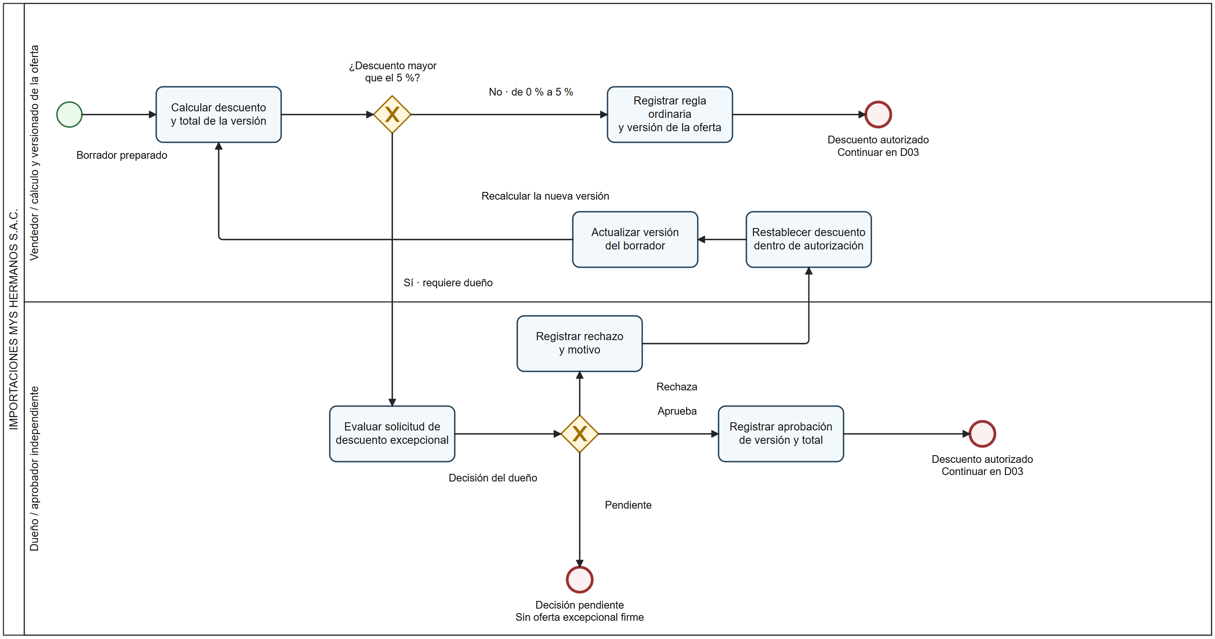
Figura D04. Modelo documental BPMN 2.0.2 del aporte de Adrián, alineado con la matriz de decisiones conjunta. Elaboración con apoyo de IA; comprobación estructural, sin ejecución empresarial.

Anexo D05 Cotización y respuesta del cliente
D05 separa aceptación, ajuste, espera y abandono definitivo. La versión y su vigencia se verifican antes de presentar y antes de aceptar. La aceptación no crea pedido operativo.
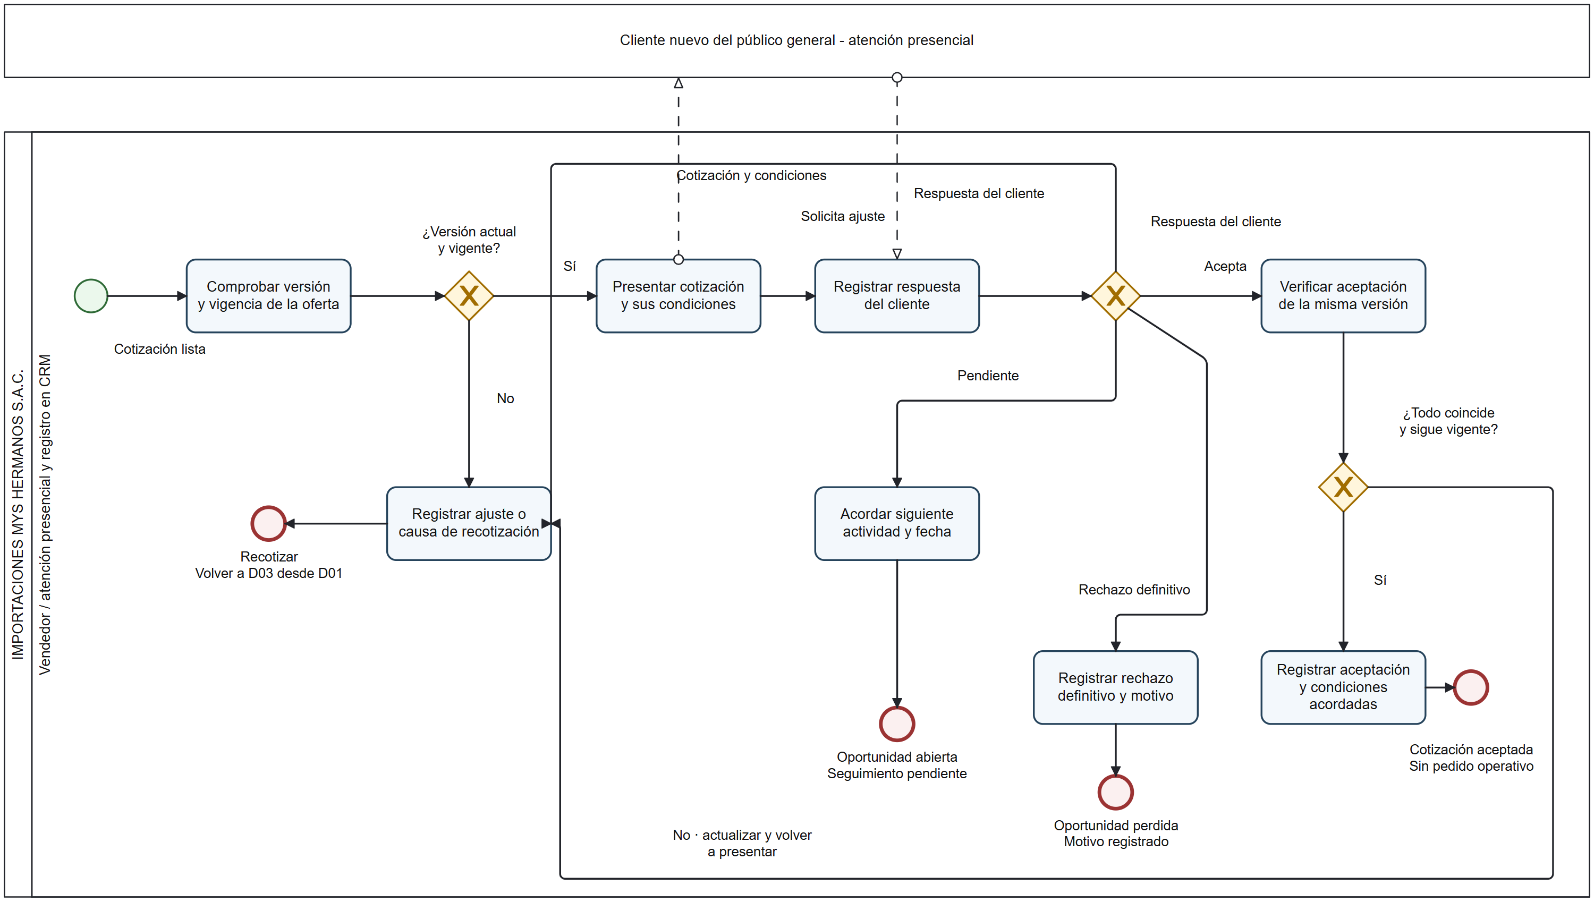
Figura D05. Modelo documental BPMN 2.0.2 del aporte de Adrián, alineado con la matriz de decisiones conjunta. Elaboración con apoyo de IA; comprobación estructural, sin ejecución empresarial.

